МИНИСТЕРСТВО ОБРАЗОВАНИЯ И НАУКИ РЕСПУБЛИКИ ДАГЕСТАН
МКОУ «АПШИНСКАЯ СРЕДНЯЯ ОБЩЕОБРАЗОВАТЕЛЬНАЯ ШКОЛА»
Россия, Республика Дагестан, 368204, Буйнакский район, с.Апши т. (8903) 428-07-66, apshy@mail.ru

Отчет
о проведенной работе по профилактике суицидального поведения в МКОУ «Апшинская СОШ»

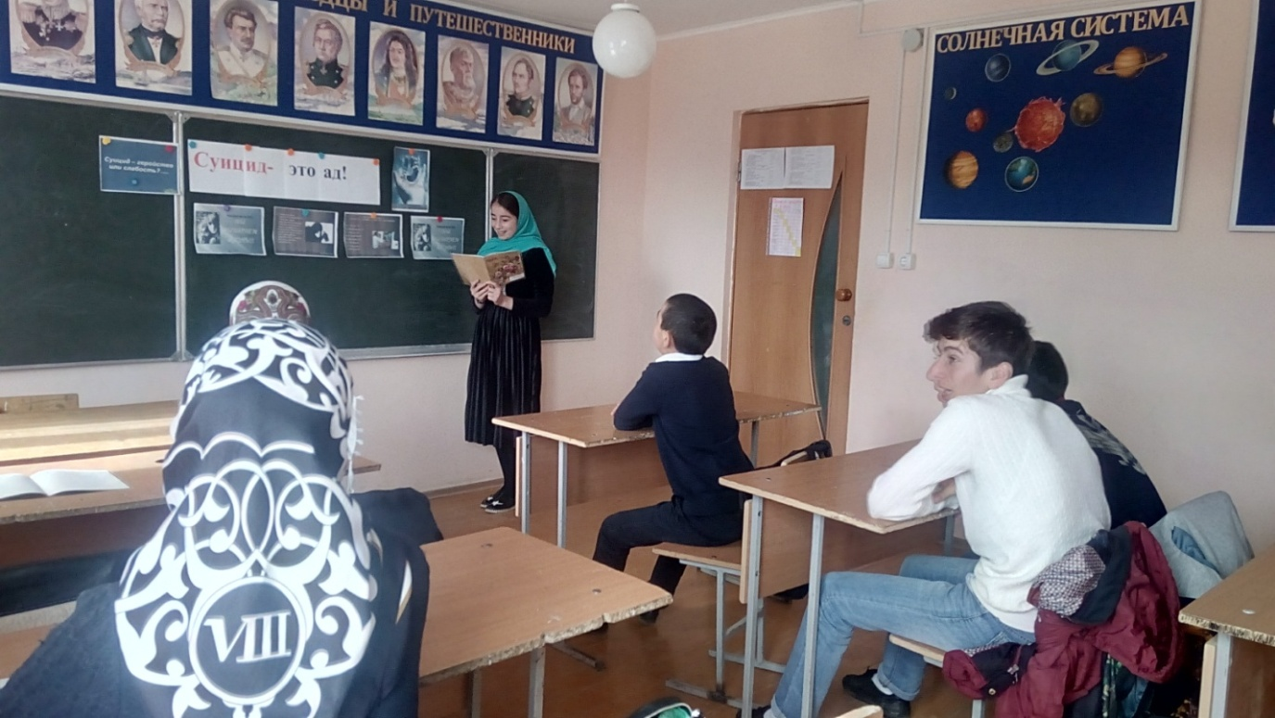
8 класс Классный час : «Суицид – это ад!»
В воспитательных планах классных руководителей данное направление в течение учебного года было отражено через организацию внеклассных мероприятий, привлечение учащихся в различные кружки и секции. Мероприятия для детей подсказывали им ответы и пути решения трудных жизненных проблем, конфликтных ситуаций в семье, школе, личной жизни. Большое внимание уделялось практическим занятиям, с оказанием психологической поддержки, по необходимости индивидуальной помощи. Цель занятий – учить детей правильно реагировать и осознавать свои ошибки, анализировать свои поступки и их последствия, учить преодолевать трудности и неприятности жизни, делать выбор и отвечать за последствия перед собой и окружающими, помочь наладить контакты со сверстниками и взрослыми, повышать стрессоустойчивость организма.
В течение 2017 учебного года с педагогами систематически проводилось психологическое просвещение в вопросах дезадаптивного поведения детей и подростков, в том числе суицидального, информация о мерах профилактики суицида среди детей и подростков.
Родители были познакомлены с информацией о причинах, факторах, динамике суицидального поведения, были даны рекомендации, как заметить надвигающийся суицид, что делать, если у ребенка замечены признаки суицидального поведения.
С целью предупреждения кризисных состояний и коррекции психологического неблагополучия учащихся осуществлялась коррекционно-развивающая деятельность: классные часы, тренинги с учащимися, ориентированные на знакомство со своими психологическими особенностями, сильными и слабыми сторонами, способами их коррекции, способами снятия тревожности; тренинги межличностного общения, мастерские ценностных ориентаций.

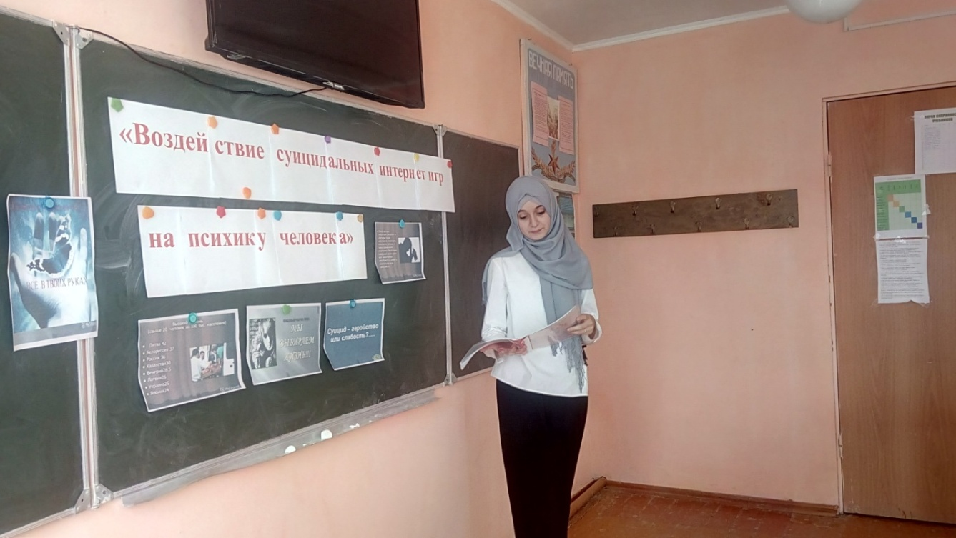
7 класс Классный час: «Воздействие интернетигр на психику человека!»

Перед учащимися выступила одноклассница Юнусова Рукият. Она рассказали об интернет зависимости подростков. Об разнообразных играх в интернете, которые привлекают детей и подростков. Эти игры постепенно как болотная трясина всасывает молодежь, делая их интернетзависимимы. Особенно опасны суицидальные игры. Ребенок, попав в их сети, лишает себя жизни, даже сам не понимая, что он делает потому, что ребенок воспринимает все это как игру. В жизни очень важно быть внимательными друг к другу. Родители должны бить более внимательными к своим детям, дети должны быть внимательны к своим родителям, друзьям. Знать интересы друг друга. Помочь если человек в чем - то нуждается, быть белее человечнее, а не уткнутся в интернет. Родители и друзья должны объяснить , что интернет игры, особенно суицидальные ни к чему хорошему не приводили и не приведут. Гораздо важнее и интереснее живое общение с друзьями и близкими.

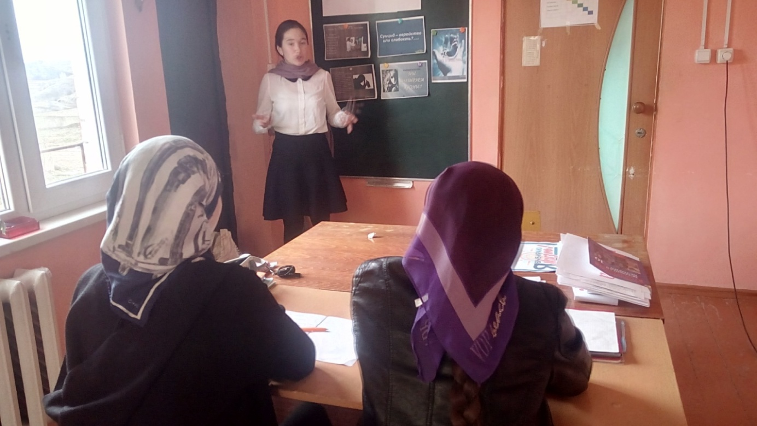
10 класс. Классный час: «Живи и радуйся жизни» Цель:
-сформировать у учащихся осознания ценности жизни;
- научить воспринимать жизненные трудности;
-ориентировать обучающихся на позитивные стороны жизни, успех и доброе отношение к окружающим.

После вступительного слова классного руководителя перед одноклассницами выступила Магомедова Бульбуль. Она сказала, что успешными и счастливыми хотят быть все. Но человек достигнув одни цели ставить перед собой еще и еще более высокие. Человеку свойственно быть всегда недовольным. В то время как нам наша религия предписывает благодарить Всевышнего даже за самое малое, что он нам дал. Человек должен быть сильным и преодолевать трудности, которые выпали на его долю. А не лишать себя жизни. Ведь если посмотреть вокруг и задуматься столько вокруг нас прекрасного и замечательного которого мы не замечаем.
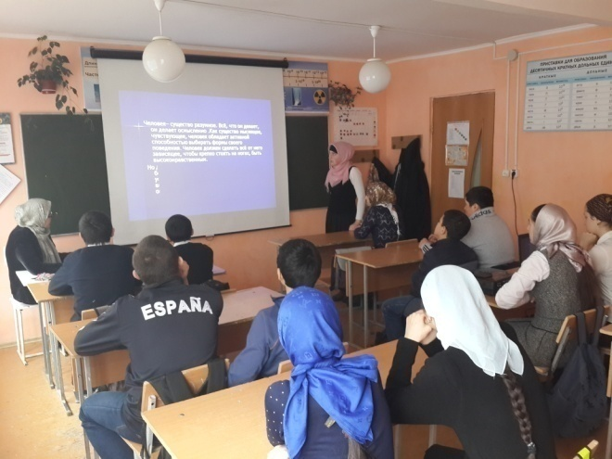
5-6 классы. На классном часе посмотрели видеофильм «Просто жить»

